Opgave 1
Try to catch traffic, when e.g. opening a website
Først henter jeg en hjemmeside med wget og ser hvad der sker i wireshark.
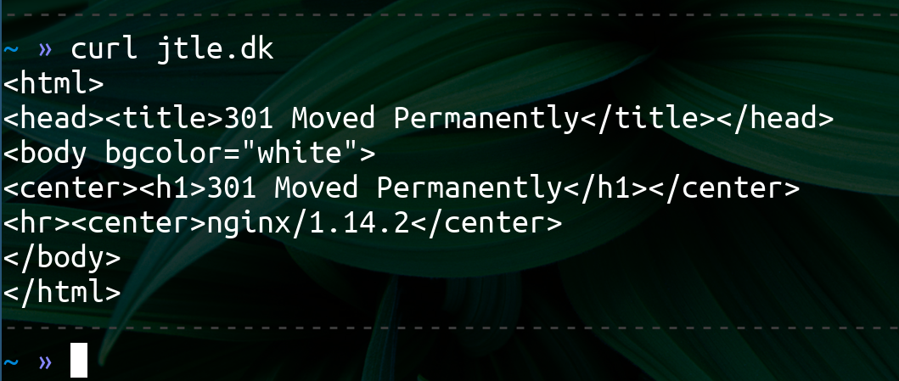
Dette er blevet fanget i wireshark.
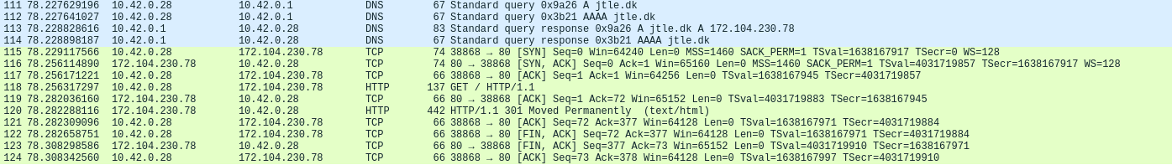
How many types of protocols did you find in your measurements?
Her kan man se at der blev brugt helt normal http til at få hjemmesiden og at det foregik i forskellige trin.
- Hent Ip for hjemmesiden med DNS
- Forbind til Ip og hent hjemmeside over HTTP.
Man kan også se at HTTP bygger oven på TCP og hvis man trykker på en af DNS pakkerne kan man se det bliver sendt over UDP.
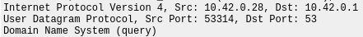
Wireshark kan også fortælle hvordan protocol stakken ser ud.
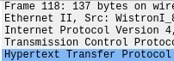
Her er brugt MAC ( ethernet) -> IP -> TCP -> HTTP til at hente hjemmesiden.
How much traffic do you see on the network
I det først screenshot kan man se at der blev sendt 14 pakker over omkring 0.0807 sekundter.
Dette betyder at der er blevet sendt ca 174 pakker i sekundtet.
Med statictics kan man se at den gennemsnitlige pakkelængde var 95 bytes.
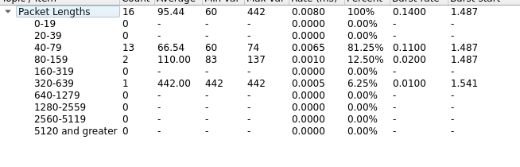Figure 1: Sorry fik lige lidt ekstra med her

Opgave 2
Find the MAC address of your machine
Efter sidste opgave lukkede jeg alt for at det ikke skulle forstyrre. Derfor åbner jeg chat, email og browser op igen.
Derefter finder jeg min mac med ip a. Så kan man bruge eth.src == MAC or eth.dst == MAC til at søge efter min pc’s mac.
Make a dump of what happens in the network
Efter 60 sekundter er der kommer 332 pakker igennem, med de følgende protokoller.
- TLS
- TCP, UDP
Eftersom stort set alt trafikken er krypteret kan man ikke se særlig langt over TLS.
Til gengæld kan man få wireshark til at vise en liste over endpoints. Herunder kan man se alle Ipv4 der blev forbundet til.
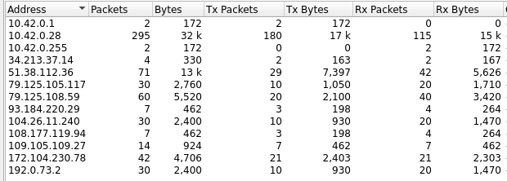
Nu tager jeg bare lige nogle af dem.
10.42.0.0/24 er lokale ting.
51.38.112.36 er min chat provider
34.213.37.14, 79.125.105.117, 79.125.108.59 er en eller anden amazon. Huh
93.184.220.29 er en verizon CDN

Opgave 3
Find your IP address using ”ipconfig /all”
I sidste opgave fandt jeg min ip med ip -a. Det kan jeg gøre igen.

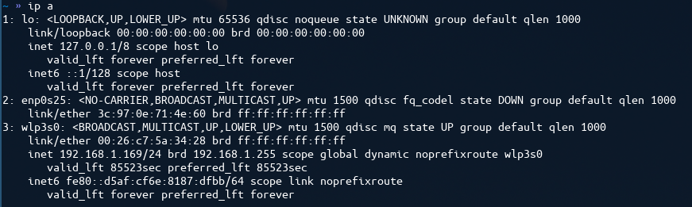
Her kan man se at min ip på wireless er 192.168.1.169.

Del 2
What traffic goes to and from
What network type and class are we on?
Who is asking for who in the network?
Den først ip ser ud til at være en person der læser politikken.
Her bliver hentet nogle sider og billeder over HTTP.
Det sjove er at alt bliver hentet over en TCP forbindelse men det er forskellige servere.
Dette kunne være fordi det bliver hentet over en proxy hvilket også bliver bakket op af
Via: 1.0 proxy.es.aau.dk:3128 (squid/2.7.STABLE3)
Udover dette kører der noget dropbox i baggrunden.
192.168.110.123 er en del af 192.168.0.0/16 masken som er reserveret til private ip adresser.
Her har man måske valgt at have 110 som subnet hvilket giver masken 192.168.110.0/24.
Man kan læse lidt mere her https://en.wikipedia.org/wiki/Private_network.
Den anden ip har addressen 255 hvilket tit bliver brugt til broadcast. Dette passer også med at alle sender til ip’en men ip’en sender ikke noget.
Alt hvad der bliver sendt ser ud til at være en masse forskellige discovery protocoller såsom dropbox og Microsoft SMB.
Der er også en masse printere der annoncere at de eksistere, og hvor de kan kontaktes.
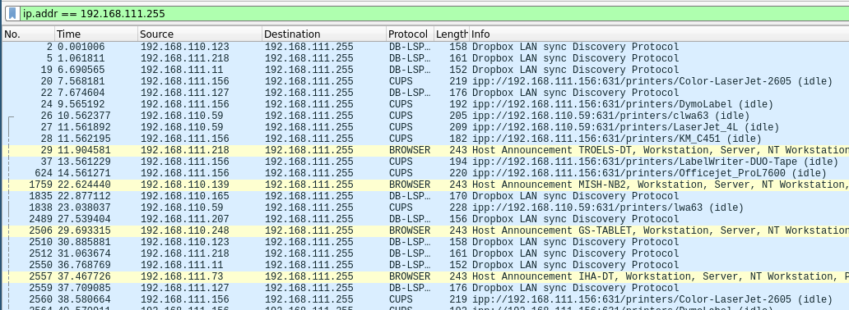
192.168.111.255 er den lokale broadcast på nettet 192.168.111.0/24.
Her kan man se at det også er maskiner på 192.168.110.0/24 der sendet.
Dette kan måske betyde at det faktisk ikke er 192.168.111.0/24 men 192.168.110.0/23
Det er stadig en class C.
Den tredje ip er en computer med dropbox der er ved at fortælle ALLE på hele nettet at den eksistere.
10.254.254.253 er også et private netwærk men i class A i stedet for C.

Hvis man søger after !eth kan man se at der ikke kommer nogle pakker. Hvilket betyder at nettet er ethernet og ikke wireless eller sådan noget.

Opgave 4
Who is speaking to who, and why?
Som sagt er der en masse printere, dropbox og windows computer der annoncere sig selv. Dropbox ser ud til at gøre det på limited broadcast og fuld broadcast.
Man kan også se at der sker SSDP som er baseret på HTTP. Her bliver der kaldt M-SEARCH which asks who is out there.
Der ser også ud til at der sker nogle AFS ting hvilket er et distributeret filsystem, DHCP ting, Multicast dns.
The application dropbox sends out UDP packets at a frequency on part 17500 – what is the frequency?
192.168.110.123 sender 0.000 og 29.989. Mens 192.168.111.127 sender 7.673 og 37.7073. Derfor er det cirka hvert 30 sekundt.

Opgave 5
Follow the TCP flow in the diagram
Trykker Statistics -> Flow Graph.
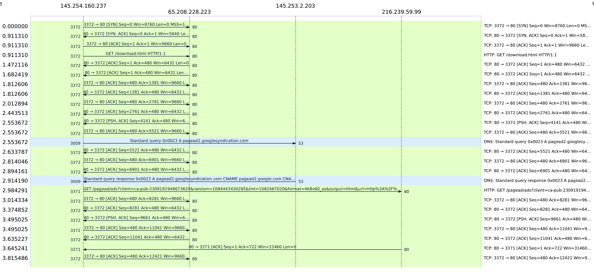
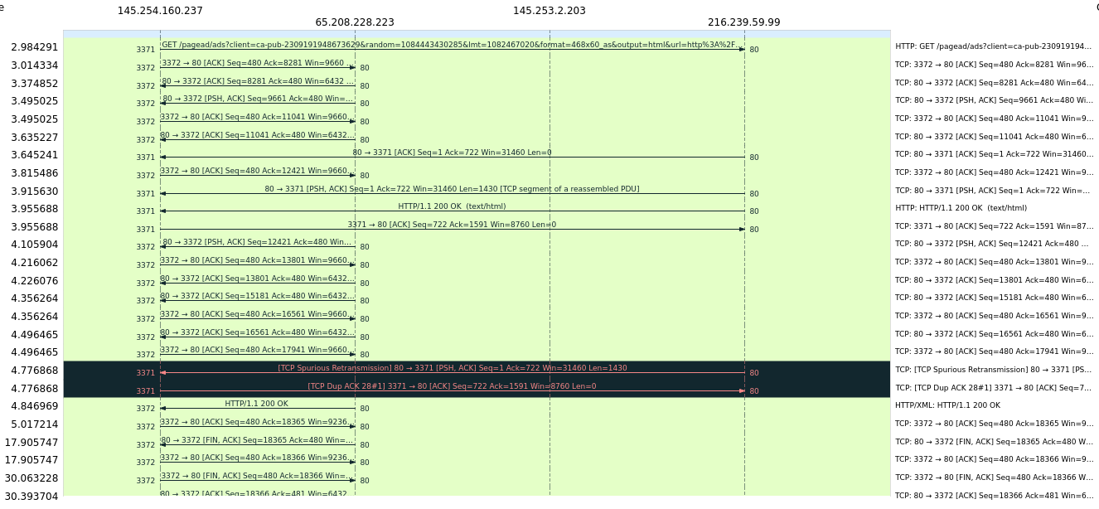
Pakkerne har en gennemsnitlig længde på 583.51 bytes.
Man kan se at det starter med TCP 3 way handshake hvorefter HTTP tingene starter.
Man kan også se acken ved 3.955688 ikke kommer ordenligt frem og derfor bliver pakken ved 3.955688 bliver sendt igen. Derfor kommer der en dublikeret ack.

Opgave 6
Choose Statistics -> Packet Length.
TCP endpoints – who are we really communicating with?

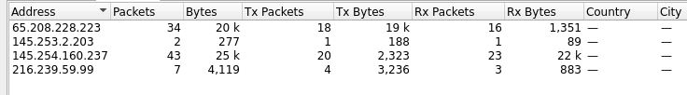
Her kan man se at 145.254.160.237 kommunikere med 65.208.228.223 som er den webserver der blev snakket med først.
145.253.2.203 er DNS server og bruges til at finde google server.
219.239.59.99 er google server.
I expert info kan man se de forskellige ting der er sket. Man kan også se den pakke der blev sendt igen.
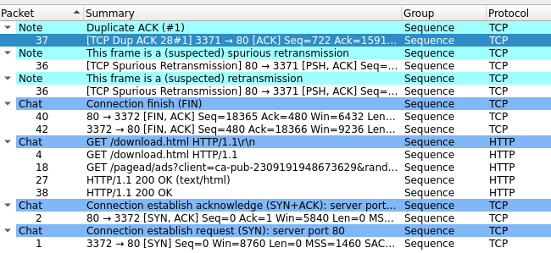

Opgave 9

Telnet.pcap
Her er 10.0.0.2 server og 10.0.0.1 er client der forbinder.
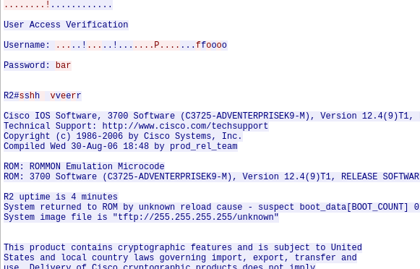
Her kan man se at bruger er foo og kode er bar.

Tcp-scan.pcap
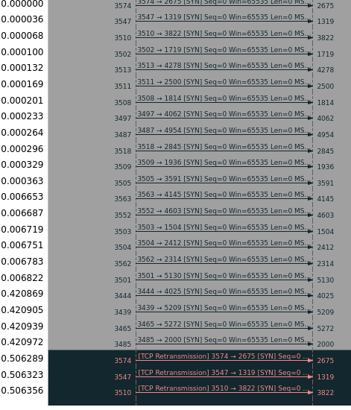
Her kan man se at en computer bare sender en masse ting til en anden computer. Man kan også se at den prøver en helt masse forskellige porte.
Det ser ud til at der ikke er nogle porte der svarer. Det ser også ud til at mange af portene er i de tusinder så det kan være at det kun er en del af en scan.

http://quimby.gnus.org/internet-drafts/draft-cai-ssdp-v1-02.txt

